国际交流专项奖励基金
辅导员操作指导（副书记适用）
- 登陆地址：http://apply.zzuli.edu.cn/scholarship/instructor/login
- 点击其它方式登陆
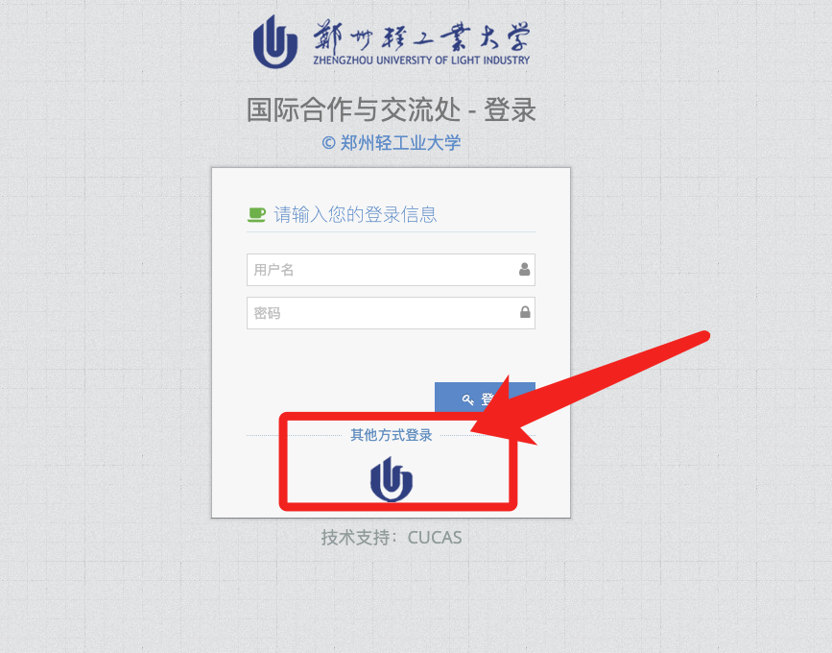

- 输入账号和密码
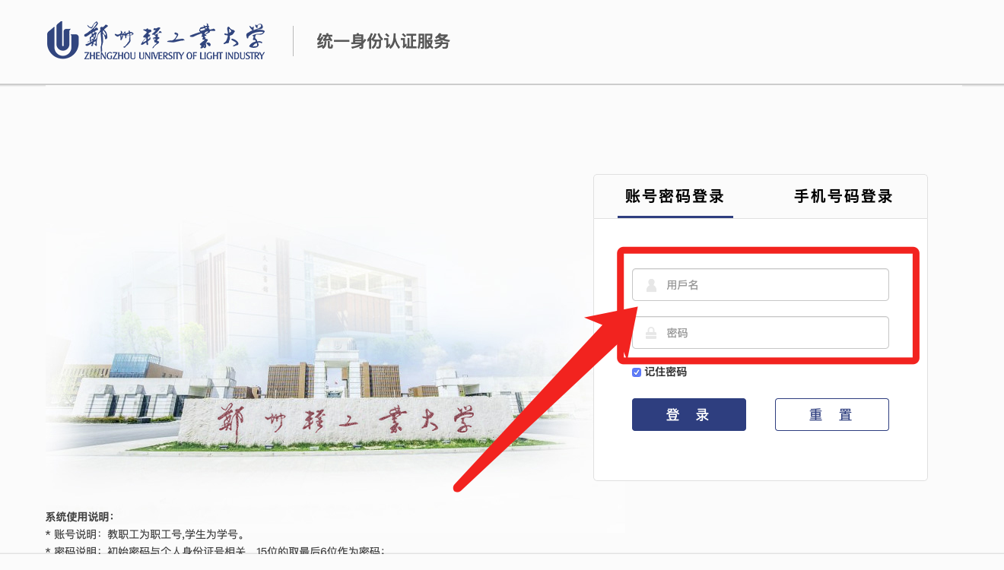
- 如果这个账号有两个权限选择一个
- 辅导员选择“辅导员登录”，副书记选择“学院登录”。
- 点击申请处理
- 点击查看可以看到学生填写的信息（请务必认真审核学生信息，有信息不完整或不合格的，可以选择“退回修改”或“拒绝”）
- 点击审核 选择辅导员意见以及填写辅导员鉴定(必填项)， 点击提交
- 提交完成之后会在相应的标签下显示
- 点击右边的小红色标可以高级搜索

- 导出数据（第一种是按照搜索的结果数据全部导出）
- 导出数据第二种（选择要导出的数据）
- 选择学生打印申请表（是PDF预览模式）可以直接打印和下载

- 直接登录门户网站（http://campus.zzuli.edu.cn）
  - 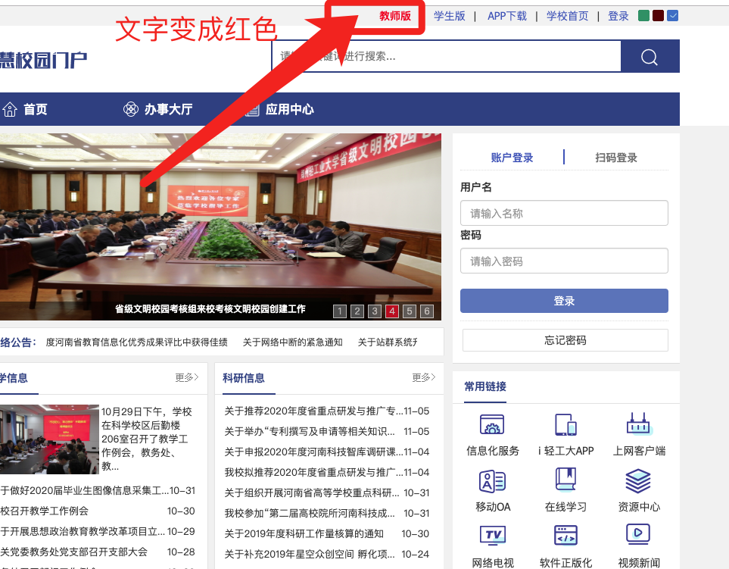
- 输入用户名和密码
  - 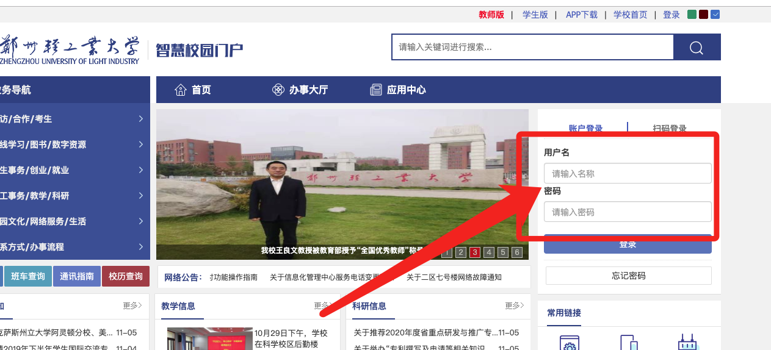
- 登录成功点击应用中心
  - 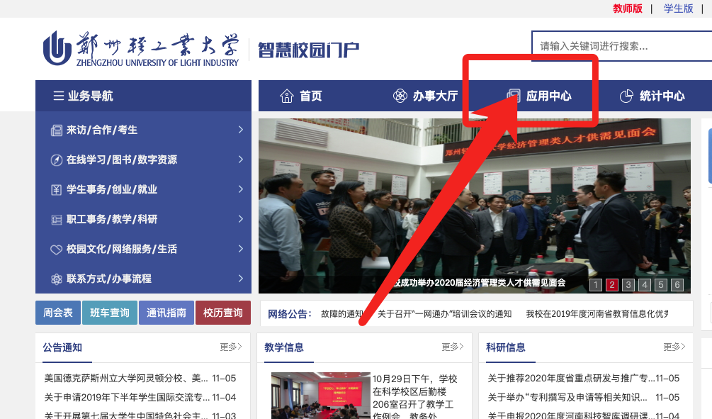
- 找到服务 点击国际交流专项奖学金申请
  - 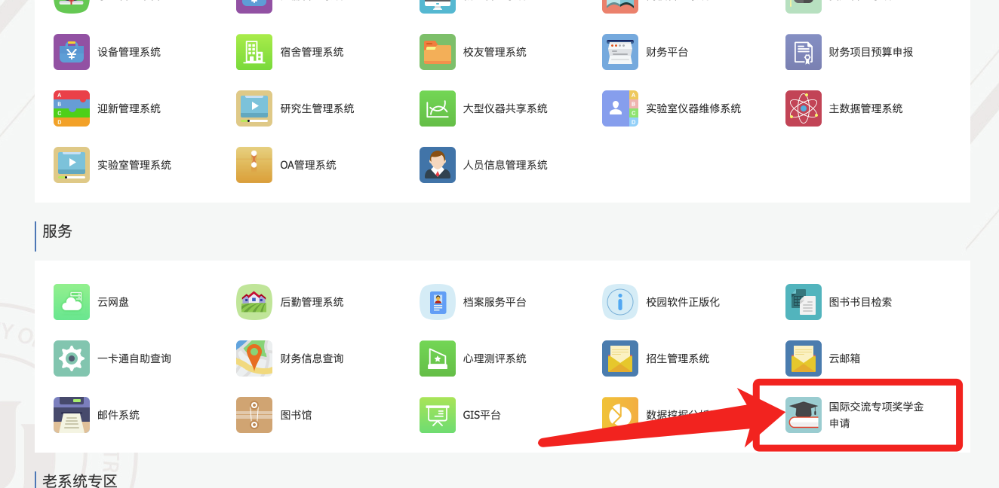
- 请查看以上第四个步骤【4. 如果这个账号有两个权限选择一个】

